Table of Contents

МИНИСТЕРСТВО НАУКИ И ВЫСШЕГО ОБРАЗОВАНИЯ РОССИЙСКОЙ ФЕДЕРАЦИИ
Федеральное государственное автономное образовательное учреждение высшего образования
«Дальневосточный федеральный университет»
(ДВФУ)
ИНСТИТУТ МАТЕМАТИКИ И КОМПЬЮТЕРНЫХ ТЕХНОЛОГИЙ
(ИМКТ)
Департамент программной инженерии и искусственного интеллекта
Корнев Виктор Евгеньевич
РАЗРАБОТКА ИНФОРМАЦИОННОЙ СИСТЕМЫ ДЛЯ РАБОТЫ СО СПРАВОЧНИКАМИ ПРЕДМЕТНОЙ ОБЛАСТИ «ОНЛАЙН-КИНОТЕАТР»
КУРСОВОЙ ПРОЕКТ
по дисциплине «Фундаментальные структуры данных и алгоритмы»
по образовательной программе подготовки бакалавров по направлению 09.03.04 «Программная инженерия», профиль «Программная инженерия»
Студент группы Б9124-09.03.04 Корнев В.Е.
Руководитель, ассистент ДПИиИИ Аникин Д.В.
г. Владивосток
2026

Введение
Целью курсового проекта является разработка информационной системы для работы со справочниками предметной области «Онлайн-кинотеатр»: справочником пользователей сервиса и справочником их просмотров фильмов. Система должна обеспечивать хранение, добавление, удаление, поиск и просмотр записей обоих справочников, а также формирование отчёта, объединяющего данные из обоих справочников по заданным условиям фильтрации.
Для достижения цели поставлены следующие задачи:
- провести анализ предметной области «Онлайн-кинотеатр», определить состав и связи справочников;
- изучить теоретические основы структур данных, применяемых для ускоренного поиска: красно-чёрного дерева и хеш-таблицы с открытой адресацией и двойным хешированием;
- сформулировать требования к информационной системе — к входным и выходным данным, к функционалу;
- реализовать информационную систему на языке Python с графическим интерфейсом на базе PyQt6;
- протестировать как функционал работы со справочниками, так и корректность работы самих структур данных.
Далее в работе сначала рассматривается предметная область и её объекты (глава 1), затем — теоретические основы использованных структур данных с примерами на реальных данных предметной области (глава 2). В главе 3 сформулированы требования к системе, а в главе 4 описана реализация: спецификация структур данных, среда разработки, руководство пользователя и результаты тестирования.

1 Анализ предметной области
Предметная область курсового проекта — «Онлайн-кинотеатр». Система хранит два связанных справочника: справочник Пользователи и справочник Просмотры, связанные полем «ID пользователя».

1.1 Объект предметной области
Справочник Пользователи содержит записи со следующими полями:
Таблица 1 — Справочник «Пользователи»
ID пользователя | Email | Вид подписки
1 | akimov.s@mail.ru | VIP
2 | belova.n@gmail.com | Basic
3 | volkov.d@yandex.ru | Premium
4 | gromova.e@mail.ru | Basic
5 | dorohov.p@bk.ru | VIP
Справочник Просмотры содержит записи со следующими полями:
Таблица 2 — Справочник «Просмотры»
ID пользователя | Фильм | Дата выпуска | Статус
1 | Интерстеллар | 01 фев 1995 | Просмотрен
2 | Дюна | 10 апр 1995 | В процессе
3 | Матрица | 20 дек 1995 | Запланирован
4 | Оппенгеймер | 15 июн 2023 | Просмотрен
Ключом справочника «Пользователи» является поле Email — оно уникально для каждого пользователя. Ключом справочника «Просмотры», по которому строится ускоренный поиск, является поле Дата выпуска — по нему допускаются повторяющиеся значения (несколько фильмов могут быть выпущены в один день), поэтому записи с одинаковым ключом хранятся в цепочке внутри одной ячейки/узла.
Отчёт «Просмотры пользователя» формируется по трём условиям фильтра: Email пользователя (справочник «Пользователи»), а также Дата выпуска и Статус просмотра (справочник «Просмотры») — см. п. 1.3.

1.2 Законы предметной области
Из анализа предметной области и требований технического задания выделены следующие правила целостности данных:
- значение поля Email должно быть уникальным для каждого пользователя;
- поле ID пользователя у записи в справочнике «Просмотры» обязано ссылаться на существующего пользователя в справочнике «Пользователи» — добавление просмотра для несуществующего пользователя запрещено;
- пользователя нельзя удалить, если за ним закреплена хотя бы одна запись в справочнике «Просмотры» — иначе просмотры остались бы без связанного пользователя;
- запись просмотра не может полностью дублировать другую запись того же пользователя (совпадение фильма, даты выпуска и статуса одновременно) — иначе теряется смысл повторного добавления одной и той же записи;
- дата выпуска должна быть корректной календарной датой (с учётом количества дней в месяце и високосных лет), год — в диапазоне 1900–2100;
- поля «Email», «Вид подписки», «Фильм», «Статус» не могут быть пустыми (в том числе состоять только из пробельных символов).

1.3 Постановка задачи формирования отчёта «Просмотры пользователя»
Требуется сформировать отчёт по заданным условиям: Email пользователя, Дата выпуска фильма и Статус просмотра. Отчёт должен содержать все поля обоих справочников для тех просмотров заданного пользователя, у которых дата выпуска и статус совпадают с заданными условиями.
Формирование отчёта выполняется в два шага: сначала в справочнике «Пользователи» выполняется поиск пользователя по email; если пользователь найден, среди его просмотров (по вспомогательному индексу, см. п. 2.2.4) отбираются записи с заданными датой выпуска и статусом.

2 Теоретическая часть
Для справочника «Пользователи» используется собственная реализация красно-чёрного дерева, ключ — Email. Для справочника «Просмотры» используется собственная реализация хеш-таблицы с открытой адресацией, ключ — Дата выпуска. Обе структуры хранят не копию, а прямую ссылку на объект записи, находящейся в исходном массиве справочника (см. п. 4.1) — при перестановках внутри массива (например, при удалении элемента) ссылки в дереве и хеш-таблице остаются корректными, поскольку они указывают на объект, а не на его позицию в массиве.

2.1 Красно-чёрное дерево (справочник «Пользователи»)
Красно-чёрное дерево — это самобалансирующееся бинарное дерево поиска, в котором каждый узел дополнительно хранит один бит цвета (красный или чёрный). Балансировка обеспечивает высоту дерева не более O(log n) за счёт соблюдения пяти свойств:
- каждый узел является красным либо чёрным;
- корень дерева — чёрный;
- каждый лист (фиктивный узел NIL) — чёрный;
- у красного узла оба потомка чёрные (два красных узла подряд недопустимы);
- на любом пути от узла до листьев в его поддереве одинаковое число чёрных узлов (чёрная высота).

2.1.1 Вставка и балансировка
Новый узел вставляется на место фиктивного листа NIL стандартным способом бинарного дерева поиска и окрашивается в красный цвет. Если родитель нового узла тоже красный — нарушается свойство «нет двух красных подряд», и запускается процедура восстановления баланса, которая рассматривает цвет «дяди» узла (брата родителя):
- если дядя красный — родитель и дядя перекрашиваются в чёрный, дед — в красный, и проверка продолжается уже для деда;
- если дядя чёрный — выполняется одно или два вращения (левое/правое) с перекраской родителя и деда, после чего балансировка на этом узле завершается.

2.1.2 Удаление и замена узла с двумя потомками
Удаление узла без потомков или с одним потомком выполняется стандартно — узел заменяется потомком (или фиктивным листом). Если у удаляемого узла два потомка, по варианту задания используется замена на предшественника (predecessor) — максимальный элемент в левом поддереве удаляемого узла. Ключ и цепочка записей предшественника переносятся на место удаляемого узла, после чего сам предшественник физически удаляется из своей исходной позиции (у него не более одного потомка, поэтому это стандартный случай). Если из дерева физически удаляется чёрный узел, чёрная высота на этом участке нарушается, и выполняется процедура восстановления баланса — в зависимости от цвета «брата» освобождённой позиции и цвета его потомков выполняются перекраска и/или вращения.

2.1.3 Хранение записей с одинаковым ключом
Поле Email уникально по условию предметной области, поэтому узел красно-чёрного дерева справочника «Пользователи» на практике содержит не более одной записи. Тем не менее реализация универсальна: каждый узел хранит не единственную запись, а односвязный список записей с данным ключом — при добавлении записи с уже существующим ключом создание нового узла не требуется, запись дописывается в конец списка соответствующего узла. Список поддерживает указатель на хвост, поэтому добавление записи в конец занимает O(1), а не требует прохода по всему списку.

2.1.4 Пример красно-чёрного дерева на данных из предметной области
Ниже приведён пример дерева, построенного при добавлении 13 пользователей (высота дерева — 4, что удовлетворяет требованию «высота не менее 3», количество узлов — 13, что удовлетворяет требованию «не менее 11 узлов»). Дерево получено печатью реальной структуры данных программы (см. п. 4.1, метод debug_print):
R---- gromova.e@mail.ru (BLACK) [записей: 1]
L---- belova.n@gmail.com (BLACK) [записей: 1]
| L---- akimov.s@mail.ru (BLACK) [записей: 1]
| R---- dorohov.p@bk.ru (BLACK) [записей: 1]
| R---- egorova.k@outlook.com (RED) [записей: 1]
R---- morozova.t@bk.ru (BLACK) [записей: 1]
L---- kim.r@mail.ru (RED) [записей: 1]
| L---- ivanova.m@yandex.ru (BLACK) [записей: 1]
| R---- lebedev.i@gmail.com (BLACK) [записей: 1]
R---- volkov.d@yandex.ru (RED) [записей: 1]
L---- nikitin.v@outlook.com (BLACK) [записей: 1]
| R---- orlova.j@yandex.ru (RED) [записей: 1]
R---- zhukov.a@gmail.com (BLACK) [записей: 1]
Рисунок 1 — печать красно-чёрного дерева справочника «Пользователи» (13 узлов, высота 4)
Пример удаления. Удалим пользователя belova.n@gmail.com — у него два потомка (akimov.s@mail.ru слева и dorohov.p@bk.ru справа). Предшественник — максимальный узел левого поддерева, то есть сам akimov.s@mail.ru (у него нет потомков). Узел belova.n@gmail.com физически удалён, его ключ и цепочка записей заменены ключом и цепочкой узла-предшественника, после чего выполнена стандартная процедура балансировки (поскольку освобождённый узел akimov.s@mail.ru был чёрным листом). Результат:
R---- gromova.e@mail.ru (BLACK) [записей: 1]
L---- dorohov.p@bk.ru (BLACK) [записей: 1]
| L---- akimov.s@mail.ru (BLACK) [записей: 1]
| R---- egorova.k@outlook.com (BLACK) [записей: 1]
R---- morozova.t@bk.ru (BLACK) [записей: 1]
L---- kim.r@mail.ru (RED) [записей: 1]
| L---- ivanova.m@yandex.ru (BLACK) [записей: 1]
| R---- lebedev.i@gmail.com (BLACK) [записей: 1]
R---- volkov.d@yandex.ru (RED) [записей: 1]
L---- nikitin.v@outlook.com (BLACK) [записей: 1]
| R---- orlova.j@yandex.ru (RED) [записей: 1]
R---- zhukov.a@gmail.com (BLACK) [записей: 1]
Рисунок 2 — дерево после удаления belova.n@gmail.com (2 узла удалены из исходной позиции: сама запись belova и освобождённый предшественник akimov, при этом узел akimov со своим ключом занял место belova)
Пример поиска. Поиск пользователя с ключом kim.r@mail.ru: сравнение с корнем gromova.e@mail.ru (kim > gromova — переход направо), сравнение с morozova.t@bk.ru (kim < morozova — переход налево), узел kim.r@mail.ru найден за 3 шага сравнения.

2.2 Хеш-таблица (справочник «Просмотры»)
Хеш-таблица — структура данных, обеспечивающая в среднем O(1) для операций добавления, поиска и удаления за счёт вычисления адреса ячейки по ключу с помощью хеш-функции.

2.2.1 Первичная хеш-функция
В качестве первичной хеш-функции используется метод серединных квадратов: ключ (числовое представление даты выпуска, см. п. 2.2.4) возводится в квадрат, из десятичной записи результата извлекаются средние цифры, которые берутся по модулю размера таблицы (уравнение 1).
h1(key) = middle(key²) mod m (1)
где m — размер (ёмкость) хеш-таблицы.

2.2.2 Вторичная хеш-функция и разрешение коллизий методом двойного хеширования
Для разрешения коллизий используется открытая адресация с двойным хешированием: помимо первичной хеш-функции вычисляется вторичная (уравнение 2), задающая шаг пробирования, зависящий от ключа (а не постоянный шаг, как при линейном пробировании):
h2(key) = 1 + (key mod (m − 1)) (2)
Адрес i-й попытки вычисляется по формуле (уравнение 3):
hi(key) = (h1(key) + i · h2(key)) mod m (3)
где i = 0, 1, 2, … — номер попытки. Значение h2(key) всегда лежит в диапазоне [1, m−1] и никогда не равно нулю, поэтому шаг пробирования всегда сдвигает адрес.
Каждая ячейка хеш-таблицы хранит статус: 0 — ячейка свободна (никогда не занималась), 1 — ячейка занята, 2 — ячейка была занята, но запись удалена (статус используется, чтобы не прерывать поиск элементов, добавленных позже и «перепрыгнувших» через эту ячейку при коллизии, но позволить повторно использовать ячейку при следующей вставке).
Чтобы двойное хеширование гарантированно обходило все ячейки таблицы, размер таблицы всегда приводится к ближайшему простому числу — как при создании, так и при каждом изменении размера (см. п. 2.2.3).

2.2.3 Динамическое изменение размера
В отличие от статической хеш-таблицы фиксированного размера, в данной работе реализована динамическая хеш-таблица: при заполненности от 70% и выше размер таблицы увеличивается (новая ёмкость — ближайшее простое число не менее 2m+1) с повторной вставкой всех действительных записей в новую таблицу. Симметрично, при заполненности 25% и ниже (и только если текущая ёмкость больше начальной) размер уменьшается (новая ёмкость — ближайшее простое число не менее половины текущей, но не менее начальной ёмкости). Благодаря этому таблица не остаётся излишне разреженной после множества удалений, но никогда не сжимается меньше того размера, который был задан пользователем при запуске программы (см. п. 4.3).

2.2.4 Хранение элементов и вспомогательные индексы
Ключом основной хеш-таблицы справочника «Просмотры» является числовое представление даты выпуска: год · 10000 + месяц · 100 + день. В ячейке хранится не сама запись, а односвязный список записей с этим ключом (по аналогии с деревом, см. п. 2.1.3) — если у нескольких просмотров совпадает дата выпуска, они хранятся цепочкой в одной ячейке.
Дополнительно в справочниках «Пользователи» и «Просмотры» заведены вспомогательные хеш-таблицы (той же собственной реализации): индекс пользователей по ID (для проверки уникальности ID и для проверки существования пользователя при добавлении просмотра) и индекс просмотров по ID пользователя (для проверки наличия просмотров у пользователя при его удалении и для формирования отчёта, см. п. 1.3). Оба индекса поддерживаются автоматически при каждом добавлении и удалении записи — это позволяет выполнять перечисленные проверки без полного перебора справочника.

2.2.5 Пример хеш-таблицы на данных из предметной области
Пример построен на 10 записях справочника «Просмотры» (заполненность 10/17 ≈ 59%, близко к требуемым 60%), среди которых три записи с одинаковым первичным хешем — даты 01.02.1995, 10.04.1995 и 20.12.1995 дают h1 = 9. Печать реальной структуры (метод debug_print):
index | status | key | primary_hash | secondary_hash | records
------------------------------------------------------------------
0 | 0 | --- | --- | --- | 0
1 | 1 | 20230615 | 1 | 8 | 1
2 | 0 | --- | --- | --- | 0
3 | 1 | 19950410 | 9 | 11 | 1
4 | 1 | 20230721 | 4 | 2 | 1
5 | 0 | --- | --- | --- | 0
6 | 1 | 20000505 | 13 | 10 | 1
7 | 1 | 19940706 | 7 | 3 | 1
8 | 1 | 20200826 | 14 | 11 | 1
9 | 1 | 19950201 | 9 | 10 | 1
10 | 0 | --- | --- | --- | 0
11 | 0 | --- | --- | --- | 0
12 | 0 | --- | --- | --- | 0
13 | 1 | 20191004 | 13 | 13 | 1
14 | 1 | 19951220 | 9 | 5 | 1
15 | 0 | --- | --- | --- | 0
16 | 1 | 19971220 | 16 | 5 | 1
Рисунок 3 — печать хеш-таблицы справочника «Просмотры» (ёмкость 17, заполненность 10/17)
Пример разрешения коллизии двойным хешированием. Ключ 19950201 (01.02.1995) добавлен первым из трёх и занял ячейку 9 напрямую (h1 = 9, i = 0). Ключ 19950410 (10.04.1995) тоже имеет h1 = 9 — ячейка 9 занята, вычисляется h2(19950410) = 11, и адрес следующей попытки: h1(19950410, i=1) = (9 + 1·11) mod 17 = 3 — ячейка 3 свободна, запись помещается туда. Ключ 19951220 (20.12.1995) также имеет h1 = 9 — ячейка 9 занята; h2(19951220) = 5, адрес: (9 + 1·5) mod 17 = 14 — ячейка 14 свободна, запись помещается туда. Как видно, при одинаковом первичном адресе шаг пробирования у всех трёх ключей разный (11, 5 и ещё один при следующей коллизии) — это и есть отличие двойного хеширования от линейного или квадратичного пробирования, где шаг не зависит от конкретного ключа.
Пример удаления. Удалим запись с ключом 19940706 (Форрест Гамп, 06.07.1994): по формуле (3) её адрес находится за 1 шаг (i = 0, ячейка 7). Статус ячейки 7 меняется с 1 на 2, ключ обнуляется — при этом ячейки, чей путь пробирования проходил «мимо» ячейки 7 (например, если бы такие были), продолжают находиться корректно, так как поиск не останавливается на ячейках со статусом 2.

3 Требования к информационной системе
В главе описаны требования к входным и выходным данным системы, а также функциональные требования к работе со справочниками и формированию отчёта.

3.1 Требования к данным

3.1.1 Требования к входным данным
Входными данными являются два текстовых файла:
- users.txt — каждая строка содержит запись справочника «Пользователи» в формате ID;Email;Вид подписки, поля разделены символом «;»;
- views.txt — каждая строка содержит запись справочника «Просмотры» в формате ID пользователя;Фильм;Дата выпуска;Статус, дата выпуска записывается в формате ДД мес ГГГГ (например, 01 фев 1995).
Пример содержимого users.txt:
1;akimov.s@mail.ru;VIP
2;belova.n@gmail.com;Basic
3;volkov.d@yandex.ru;Premium
4;gromova.e@mail.ru;Basic
5;dorohov.p@bk.ru;VIP
Пример содержимого views.txt:
1;Интерстеллар;01 фев 1995;Просмотрен
2;Дюна;10 апр 1995;В процессе
3;Матрица;20 дек 1995;Запланирован
4;Оппенгеймер;15 июн 2023;Просмотрен
При запуске программы также запрашивается начальный размер хеш-таблицы справочника «Просмотры» (целое число, вводится через диалоговое окно перед открытием главного окна).

3.1.2 Требования к выходным данным
Выходными данными являются текстовые файлы того же формата, что и входные (сохранение справочников по запросу пользователя через графический интерфейс), а также сообщения программы, которые делятся на информационные и сообщения об ошибках. Полный список сообщений, формируемых системой:
- «Нельзя добавить просмотр: пользователя с ID {id} нет»;
- «Пользователь с ID {id} уже существует»;
- «Пользователь с email ‘{email}’ уже существует»;
- «Такой просмотр уже существует: пользователь {id}, «{фильм}», {дата}, {статус}»;
- «ID пользователя должен быть положительным числом»;
- «Email не может быть пустым»;
- «Вид подписки не может быть пустым»;
- «Название фильма не может быть пустым»;
- «Статус не может быть пустым»;
- «Дата выпуска должна быть указана»;
- «Месяц должен быть от 1 до 12»;
- «Год должен быть от 1900 до 2100»;
- «В месяце {месяц}.{год} не может быть дня {день}» (некорректная календарная дата);
- «Пользователь должен иметь 3 поля: ID;Email;Вид подписки» / «Просмотр должен иметь 4 поля: ID;Фильм;Дата выпуска;Статус» (нарушение формата строки файла);
- «Пользователь не найден» / «Пользователь удалён» / «Ошибка удаления»;
- «Просмотр не найден» / «Просмотр удалён»;
- «Нельзя удалить пользователя: у него есть просмотры»;
- «Ошибка в строке {N}: {причина}» (построчная диагностика при загрузке файла — некорректные строки пропускаются, а не прерывают загрузку целиком);
- «По заданным условиям ничего не найдено» (отчёт с пустым результатом).

3.2 Функциональные требования

3.2.1 Общие требования
Информационная система «Онлайн-кинотеатр» должна позволять:
- считывать данные справочников «Пользователи» и «Просмотры» из текстовых файлов и сохранять их обратно в текстовые файлы;
- работать со справочниками при помощи графического интерфейса (единое окно, две панели, меню — см. п. 4.3);
- отображать окна отладки с печатью текущего состояния красно-чёрного дерева и хеш-таблицы;
- задавать начальный размер хеш-таблицы справочника «Просмотры» перед запуском;
- проверять целостность и корректность вводимых данных при добавлении записей в оба справочника (см. п. 1.2), не допуская попадания некорректных записей в массив или структуру данных;
- формировать отчёт, объединяющий данные обоих справочников по заданным условиям.

3.2.2 Требования для работы со справочником «Пользователи»
Система должна позволять: хранение справочника в массиве с ускоренным поиском по красно-чёрному дереву (ключ — Email); отображение записей в таблице интерфейса; добавление нового пользователя с проверкой уникальности ID и Email; удаление пользователя с запретом при наличии у него просмотров; поиск пользователя по email с выводом числа шагов поиска.

3.2.3 Требования для работы со справочником «Просмотры»
Система должна позволять: хранение справочника в массиве с ускоренным поиском по хеш-таблице (ключ — дата выпуска); отображение записей в таблице интерфейса; добавление нового просмотра с проверкой существования пользователя и отсутствия полного дубля записи; удаление просмотра; поиск просмотров по точной дате выпуска с выводом числа шагов поиска.

3.2.4 Требования к формированию отчёта
Система должна позволять сформировать отчёт по заданным email пользователя, дате выпуска и статусу просмотра, отображающий все поля обоих справочников для найденных записей в отдельном окне; при отсутствии совпадений — выводить соответствующее сообщение, не считая это ошибкой.

4 Реализация
Глава содержит спецификацию реализованных структур данных, описание среды разработки, руководство пользователя и результаты тестирования.

4.1 Спецификация структур данных
Ниже приведена спецификация основных классов реализации. Простые методы-геттеры и служебные методы сериализации описаны кратко, в одну строку; для содержательных операций (конструкторы, вставка, поиск, удаление, валидация) приведены таблицы «Описание / Входные данные / Выходные данные», аналогично принятой на кафедре форме.

4.1.1 Модуль models.py — записи предметной области
Класс ViewDate — структура даты (день, месяц, год), используемая как значение и как ключ хеш-таблицы.
Поля: day (int), month (int), year (int).
- create(day, month, year)
Описание | Фабричный метод, создающий проверенный объект даты.
Входные данные | day, month, year (int).
Выходные данные | Объект ViewDate; исключение ValueError, если месяц/день/год выходят за допустимые границы (с учётом числа дней в конкретном месяце и високосных лет).
- to_string() — форматирует дату как ДД мес ГГГГ (например, 01 фев 1995).
- to_number() — числовое представление год·10000 + месяц·100 + день, используется как ключ хеш-таблицы.
- from_string(text) — обратное преобразование строки формата ДД мес ГГГГ в объект ViewDate, с проверкой корректности; используется при загрузке из файла.
Класс UserRecord — запись справочника «Пользователи» (user_id, email, subscription).
- create(user_id, email, subscription)
Описание | Фабричный метод, проверяющий и создающий запись пользователя.
Входные данные | user_id (int, > 0); email, subscription (str, не пустые после удаления пробелов).
Выходные данные | Объект UserRecord; исключение ValueError при нарушении любого условия.
- from_line(line) / to_line() — разбор и сборка строки файла ID;Email;Вид подписки с той же проверкой, что и create.
Класс ViewRecord — запись справочника «Просмотры» (user_id, film, release_date, status), аналогично проверяется через create/from_line/to_line, формат строки файла — ID;Фильм;Дата выпуска;Статус.

4.1.2 Модуль linked_list.py — цепочка для совпадающих ключей
Класс LinkedList — односвязный список с указателем на хвост.
- append(data)
Описание | Добавление элемента в конец списка.
Входные данные | data — произвольный объект (запись справочника).
Выходные данные | Отсутствуют; список увеличивается на 1 элемент за O(1) благодаря хранимому указателю на хвост.
- remove_by_reference(data)
Описание | Удаление элемента по ссылке на объект (не по значению полей).
Входные данные | data — ссылка на удаляемый объект.
Выходные данные | True, если элемент найден и удалён (указатель хвоста корректируется, если удалён последний элемент); False, если элемент отсутствует.
- is_empty(), __len__(), __iter__() — проверка пустоты, количество элементов, обход списка от головы к хвосту.

4.1.3 Модуль red_black_tree.py
Класс RedBlackTree — красно-чёрное дерево, ключ — сравнимое значение (Email), значение узла — цепочка LinkedList записей с этим ключом.
- insert(key, record)
Описание | Добавление записи по ключу; если узел с таким ключом уже существует, запись дописывается в его цепочку без создания нового узла, иначе создаётся новый красный узел с последующей балансировкой (п. 2.1.1).
Входные данные | key — ключ узла; record — добавляемая запись.
Выходные данные | Отсутствуют (дерево изменяется на месте).
- search(key)
Описание | Поиск цепочки записей по ключу.
Входные данные | key — искомый ключ.
Выходные данные | Кортеж (цепочка LinkedList найденных записей или пустая цепочка, число шагов сравнения).
- delete_record(key, record)
Описание | Удаление конкретной записи из цепочки узла с данным ключом; если после удаления цепочка опустела, физически удаляется сам узел (п. 2.1.2) с восстановлением баланса.
Входные данные | key — ключ узла; record — удаляемая запись (по ссылке).
Выходные данные | True/False — удалена ли запись.
- clear(), debug_print() — очистка дерева; текстовая печать структуры дерева (см. рисунки 1–2).

4.1.4 Модуль hash_table.py
Класс HashTable — хеш-таблица с открытой адресацией и двойным хешированием (п. 2.2).
- insert(key, record)
Описание | Добавление записи по ключу; при заполненности ≥70% предварительно выполняется рост таблицы (п. 2.2.3); при коллизии по первичному хешу и уже существующей записи с тем же ключом запись дописывается в цепочку ячейки, иначе используется первая подходящая свободная или ранее удалённая ячейка по формуле (3).
Входные данные | key — числовой ключ; record — добавляемая запись.
Выходные данные | True, если запись добавлена; False, если свободных ячеек не нашлось (практически недостижимо благодаря автоматическому росту).
- search(key) / delete_record(key, record) — аналогично дереву, возвращают цепочку записей и число шагов пробирования; удаление при опустошении цепочки ячейки помечает её статусом 2 и, если заполненность становится ≤25%, инициирует сжатие таблицы (п. 2.2.3).
- _middle_square_hash, _secondary_hash, _probe — первичная и вторичная хеш-функции и формула адреса попытки (уравнения 1–3).
- clear(), debug_print() — очистка; текстовая печать таблицы с указанием индекса, статуса, ключа, первичного и вторичного хешей (рисунок 3).

4.1.5 Модуль array_storage.py
Класс ArrayStorage — исходный массив записей справочника, на основе которого строятся дерево/хеш-таблица.
- add(item) — добавление элемента в конец массива.
- remove(item)
Описание | Удаление элемента без образования «дыр» в массиве: удаляемый элемент заменяется последним элементом массива, после чего массив уменьшается на 1.
Входные данные | item — ссылка на удаляемый объект.
Выходные данные | True/False — найден ли и удалён элемент.
- get_active_items(), clear() — получение всех элементов массива, очистка.

4.1.6 Модуль users_manager.py / views_manager.py / movie_service.py
UsersManager и ViewsManager объединяют ArrayStorage и соответствующую структуру ускоренного поиска (дерево / хеш-таблицу) в единый справочник; каждый также хранит собственный вспомогательный HashTable-индекс по ID пользователя (п. 2.2.4).
- UsersManager.add_user(user_id, email, subscription)
Описание | Проверка уникальности ID и Email (через дерево и вспомогательный индекс) и добавление записи в массив, дерево и индекс.
Входные данные | user_id, email, subscription.
Выходные данные | Объект UserRecord; исключение ValueError, если данные некорректны или запись с таким ID/Email уже существует.
- ViewsManager.add_view(user_id, film, release_date, status)
Описание | Проверка отсутствия полного дубля записи (по цепочке просмотров данного пользователя, без перебора всего справочника) и добавление записи в массив, хеш-таблицу и вспомогательный индекс.
Входные данные | user_id, film, release_date, status.
Выходные данные | Объект ViewRecord; исключение ValueError при некорректных данных или обнаруженном дубле.
MovieService — фасад, связывающий оба справочника: проверяет существование пользователя перед добавлением просмотра, запрещает удаление пользователя с просмотрами, формирует отчёт (build_report, п. 1.3) и предоставляет операции загрузки/сохранения файлов, используемые графическим интерфейсом.

4.2 Описание среды разработки
Информационная система реализована на языке Python 3.12. Графический интерфейс построен на библиотеке PyQt6. Обе структуры данных (красно-чёрное дерево, хеш-таблица), односвязный список и хранилище массива реализованы самостоятельно — сторонние библиотеки коллекций и валидации данных (аналог System.Collections) не используются; проверка корректности вводимых данных выполняется собственным кодом в методах create() классов models.py, без сторонних библиотек валидации.

4.3 Руководство пользователя
Главное окно программы состоит из одного окна, разделённого по горизонтали на две панели: слева — справочник «Просмотры» (хеш-таблица), справа — справочник «Пользователи» (красно-чёрное дерево); операции вызываются через меню в верхней части окна («Просмотры», «Пользователи», «Отчёт»).
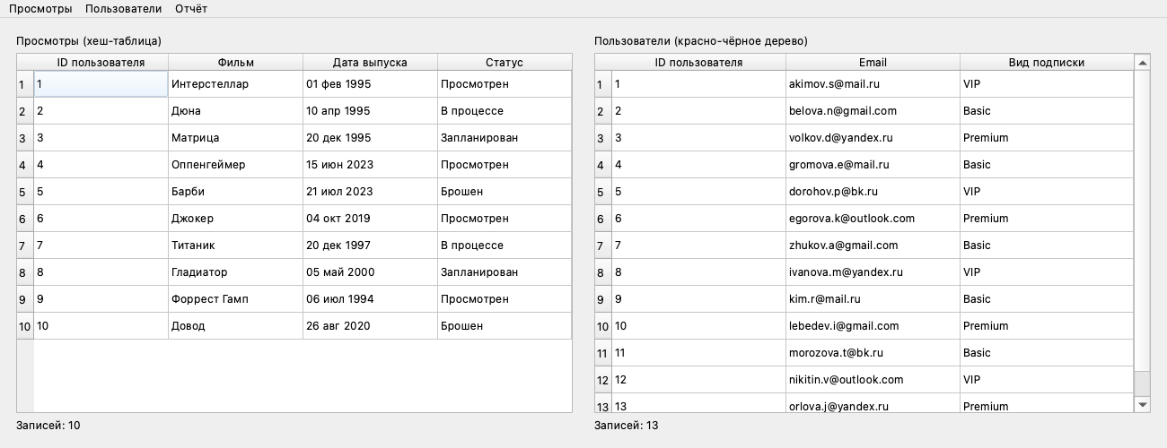
Главное окно программы: две панели справочников и меню
Рисунок 4 — главное окно программы со сквозным примером данных (10 просмотров, 13 пользователей)

4.3.1 Работа со справочником «Пользователи»
Меню «Пользователи» содержит пункты: «Загрузить» и «Сохранить» (работа с текстовым файлом), «Добавить» (открывает диалог ввода ID, Email и вида подписки), «Удалить» (удаляет выделенную в таблице запись), «Найти» (поиск по email с выводом числа шагов поиска), «Показать все», «Печать КЧД» (окно отладки с текстовой печатью красно-чёрного дерева, рисунок 1).
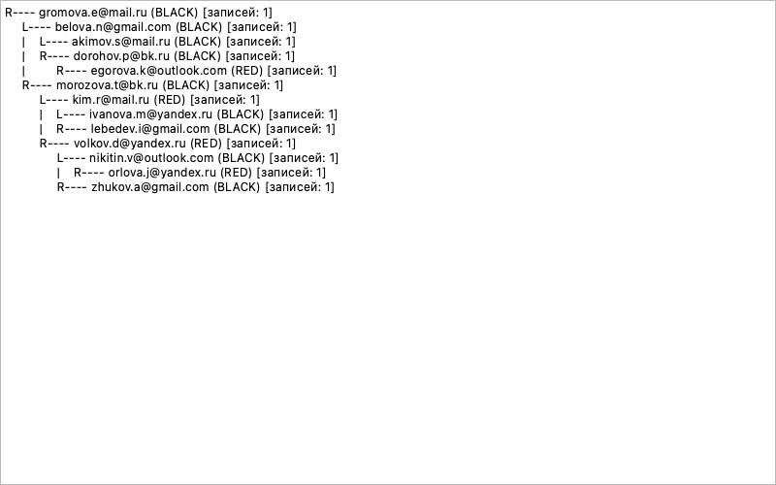
Печать красно-чёрного дерева в окне отладки
Рисунок 5 — окно отладки со структурой красно-чёрного дерева

4.3.2 Работа со справочником «Просмотры»
Меню «Просмотры» содержит аналогичный набор пунктов: «Загрузить»/«Сохранить», «Добавить» (диалог с полями ID пользователя, Фильм, день/месяц/год выпуска, статус), «Удалить», «Найти по дате выпуска» (диалог ввода дня/месяца/года), «Показать все», «Печать ХТ» (окно отладки хеш-таблицы, рисунок 3).
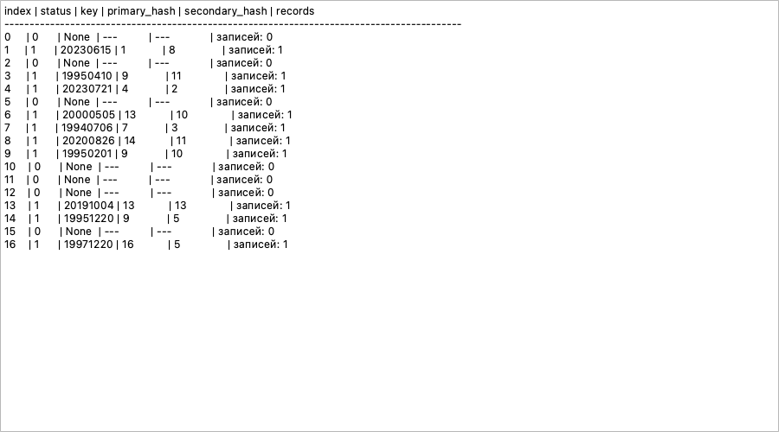
Печать хеш-таблицы в окне отладки
Рисунок 6 — окно отладки со структурой хеш-таблицы

4.3.3 Формирование отчёта
Пункт меню «Отчёт» → «Сформировать отчёт» открывает диалог с полями Email, день/месяц/год выпуска и статус. После подтверждения открывается отдельное окно с таблицей найденных записей (все поля обоих справочников) и заголовком, содержащим число найденных записей и число шагов поиска.
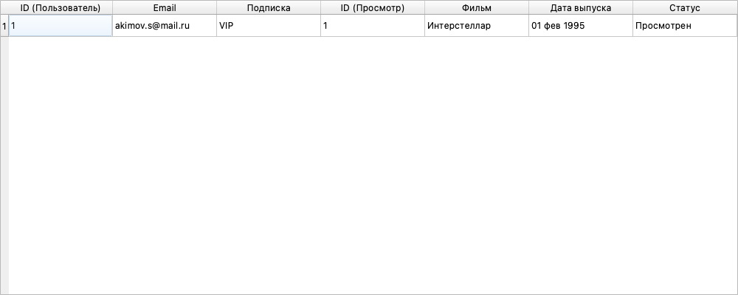
Окно результата отчёта
Рисунок 7 — результат отчёта по условиям: email akimov.s@mail.ru, дата выпуска 01 фев 1995, статус «Просмотрен»

4.4 Тестирование

4.4.1 Тестирование функционала
Тестирование функционала проводилось методом чёрного ящика — путём выполнения операций через программный интерфейс MovieService (используемый графическим интерфейсом) с реальными входными данными и проверкой соответствия результата ожидаемому.
Таблица 3 — тестирование справочника «Пользователи»
№ | Описание ситуации | Входные данные | Ожидаемый результат | Фактический результат
1 | Добавление корректного пользователя | ID=1, email=user1@mail.ru, подписка=Basic | Запись добавлена | Запись добавлена
2 | Повторное добавление того же ID | ID=1, email=other@mail.ru | Ошибка «Пользователь с ID 1 уже существует» | Получено то же сообщение
3 | Повторное добавление того же Email | ID=2, email=user1@mail.ru | Ошибка «Пользователь с email ‘user1@mail.ru’ уже существует» | Получено то же сообщение
4 | Добавление с пустым email | ID=3, email=" " | Ошибка «Email не может быть пустым» | Получено то же сообщение
5 | Поиск существующего пользователя | email=user1@mail.ru | Пользователь найден, число шагов > 0 | Пользователь найден за 1 шаг
6 | Удаление пользователя без просмотров | email=user1@mail.ru | «Пользователь удалён» | «Пользователь удалён»
7 | Удаление пользователя с просмотрами | пользователь с 1 просмотром | «Нельзя удалить пользователя: у него есть просмотры» | Получено то же сообщение
Таблица 4 — тестирование справочника «Просмотры»
№ | Описание ситуации | Входные данные | Ожидаемый результат | Фактический результат
1 | Добавление просмотра несуществующему пользователю | ID=999 | Ошибка «Нельзя добавить просмотр: пользователя с ID 999 нет» | Получено то же сообщение
2 | Добавление корректного просмотра | ID=1, «Film A», 15.03.2020, Просмотрен | Запись добавлена | Запись добавлена
3 | Добавление полного дубля | те же 4 поля повторно | Ошибка «Такой просмотр уже существует…» | Получено то же сообщение
4 | Та же дата/фильм, другой статус | ID=1, «Film A», 15.03.2020, «В процессе» | Запись добавлена (это не дубль) | Запись добавлена
5 | Некорректная дата (30 февраля) | день=30, месяц=2 | Ошибка «В месяце фев.… не может быть дня 30» | Получено то же сообщение
6 | Год выпуска вне диапазона | день=1, месяц=1, год=1800 | Ошибка «Год должен быть от 1900 до 2100» | Получено то же сообщение
7 | Поиск по точной дате выпуска | 15.03.2020 | Найдены обе записи (Просмотрен и В процессе) | Обе записи найдены
Таблица 5 — тестирование формирования отчёта
№ | Описание ситуации | Входные данные | Ожидаемый результат | Фактический результат
1 | Точное совпадение всех условий | email, дата, статус существующей записи | Одна строка со всеми полями обоих справочников | Получена ожидаемая строка
2 | Email существует, но нет просмотра с такими датой/статусом | подобранные несовпадающие условия | Пустой отчёт, сообщение «По заданным условиям ничего не найдено» | Пустой отчёт получен
3 | Email не найден | несуществующий email | Пустой отчёт | Пустой отчёт получен

4.4.2 Тестирование структуры данных «красно-чёрное дерево»
Таблица 6 — тестирование красно-чёрного дерева
№ | Описание ситуации | Проверка
1 | Вставка 13 узлов с попарно разными ключами | Итоговая высота дерева — 4, узлов — 13 (рисунок 1); корень и все листья — чёрные, ни у одного красного узла нет красного потомка
2 | Вставка записи с уже существующим ключом | Новый узел не создаётся, запись добавляется в цепочку существующего узла
3 | Удаление узла с двумя потомками | Узел заменён предшественником (максимальным узлом левого поддерева), баланс восстановлен (рисунок 2)
4 | Поиск отсутствующего ключа | Возвращена пустая цепочка, число шагов равно глубине пройденного пути
5 | Удаление последней записи из цепочки узла | Узел физически удалён из дерева с восстановлением баланса

4.4.3 Тестирование структуры данных «хеш-таблица»
Таблица 7 — тестирование хеш-таблицы
№ | Описание ситуации | Проверка
1 | Вставка трёх ключей с одинаковым первичным хешем | Все три записи размещены по формуле двойного хеширования (3) в разных ячейках (рисунок 3), у каждой свой шаг пробирования
2 | Рост таблицы при заполненности ≥70% | Ёмкость увеличена до ближайшего простого числа ≥ 2m+1, все записи корректно перехешированы и остаются доступны для поиска
3 | Сжатие таблицы при заполненности ≤25% | Ёмкость уменьшена до ближайшего простого числа, но не менее начальной ёмкости
4 | Удаление записи | Статус ячейки изменён на «удалено» (2), поиск последующих записей, чей путь пробирования проходил через эту ячейку, не прерывается
5 | Поиск по несуществующему ключу | Поиск останавливается на первой встреченной ячейке со статусом «свободно» (0), возвращена пустая цепочка
6 | Нагрузочная проверка (2000 случайных вставок/удалений) | Ни одной ошибочной ситуации «таблица заполнена» при фактически свободных ячейках; все живые записи находимы после серии операций роста и сжатия

Заключение
Целью курсового проекта являлась разработка информационной системы для работы со справочниками предметной области «Онлайн-кинотеатр». Цель достигнута. Для этого были выполнены следующие задачи:
- проведён анализ предметной области «Онлайн-кинотеатр», определены объекты справочников «Пользователи» и «Просмотры» и правила целостности данных между ними;
- изучены и реализованы теоретические основы структур данных: красно-чёрное дерево с заменой удаляемого узла на предшественника и хранением совпадающих ключей в цепочке, а также хеш-таблица с открытой адресацией, первичной хеш-функцией методом серединных квадратов и вторичной хеш-функцией для двойного хеширования, с динамическим изменением размера;
- сформулированы требования к входным и выходным данным, а также функциональные требования к системе, включая формирование отчёта по двум справочникам;
- реализована информационная система на языке Python 3.12 с графическим интерфейсом на базе PyQt6, проведено тестирование как функционала, так и корректности работы самих структур данных.

Список литературы
[1] Кормен Т. Х., Лейзерсон Ч. И., Ривест Р. Л., Штайн К. Алгоритмы: построение и анализ. — 4-е изд. — М.: Вильямс / Диалектика, 2022.
[2] Седжвик Р., Уэйн К. Algorithms, 4th Edition. — Addison-Wesley, 2011.
[3] PyQt6 Reference Guide — Riverbank Computing: сайт. — URL: https://www.riverbankcomputing.com/static/Docs/PyQt6/
[4] The Python Standard Library — Python Software Foundation: сайт. — URL: https://docs.python.org/3/library/

